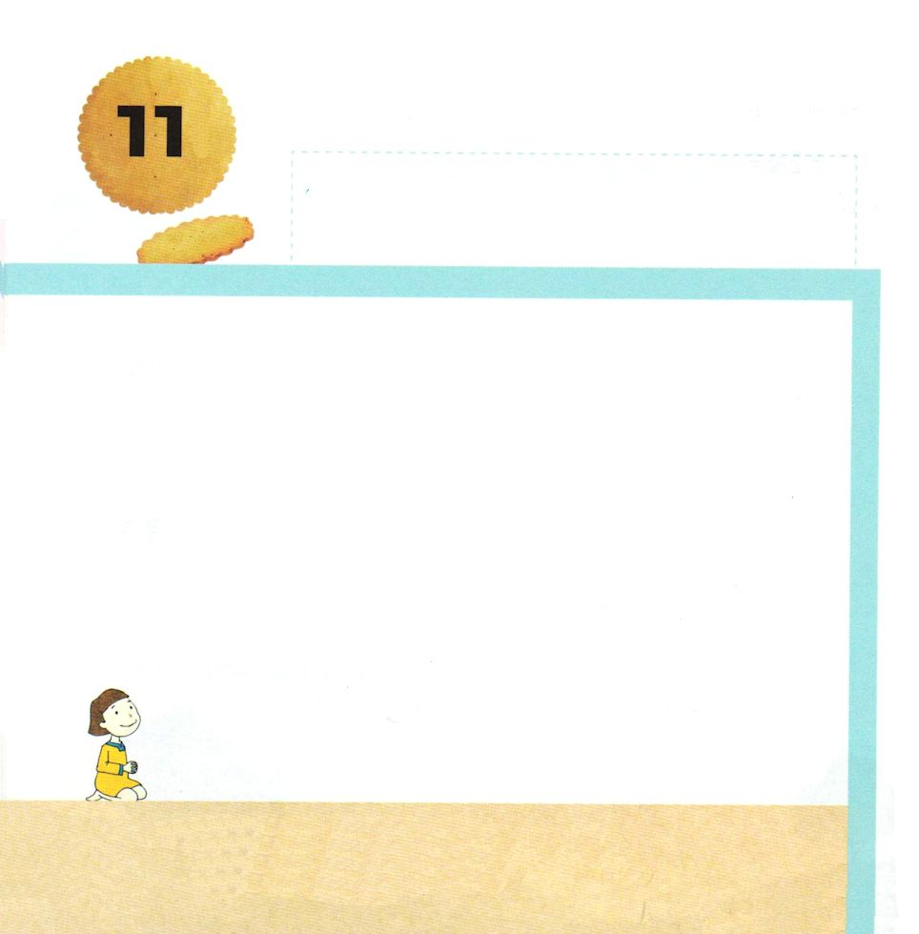
きょうの みことば

Ⅱ歴代12:1 レハブアムの王位が確立し、彼が強くなるに及んで、彼は主の律法を捨て去った。そして、全イスラエルが彼にならった。

げつようび

ソロモンおうは おうきゅうを むりに けんちくしました。
それゆえ たみの うらみが たえませんでした。
ソロモンの あとを ついだ レハブアムが おうに
なりました。
しかし レハブアムは たみの はなしを ききませんでした。
けっきょく たみの こころが レハブアムおうから
はなれて くにが ２つに わかれました。

かみさま！
ほかの ひとの はなしを きくことができる ひとに ならせてください。
イエス・キリストの おなまえによって おいのりします。アーメン

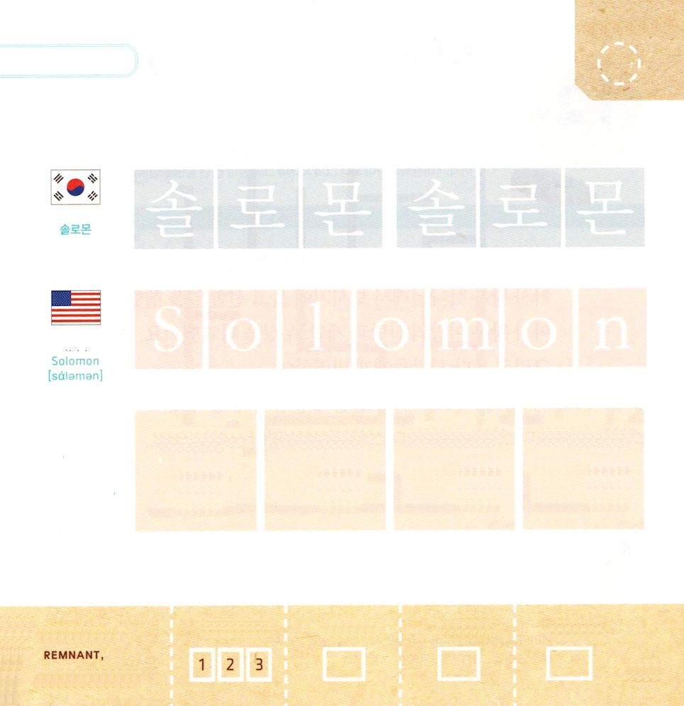

★つぎの ことばを よんで なぞって かきましょう

かんこく

ソル ロ モン ソル ロ モン

アメリカ

ソロモン

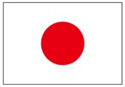

にほん

そ ろ も ん

きりつある

まいにち チェックしよう！
ていこくいのり
どくしょ
うんどう
あんしょう

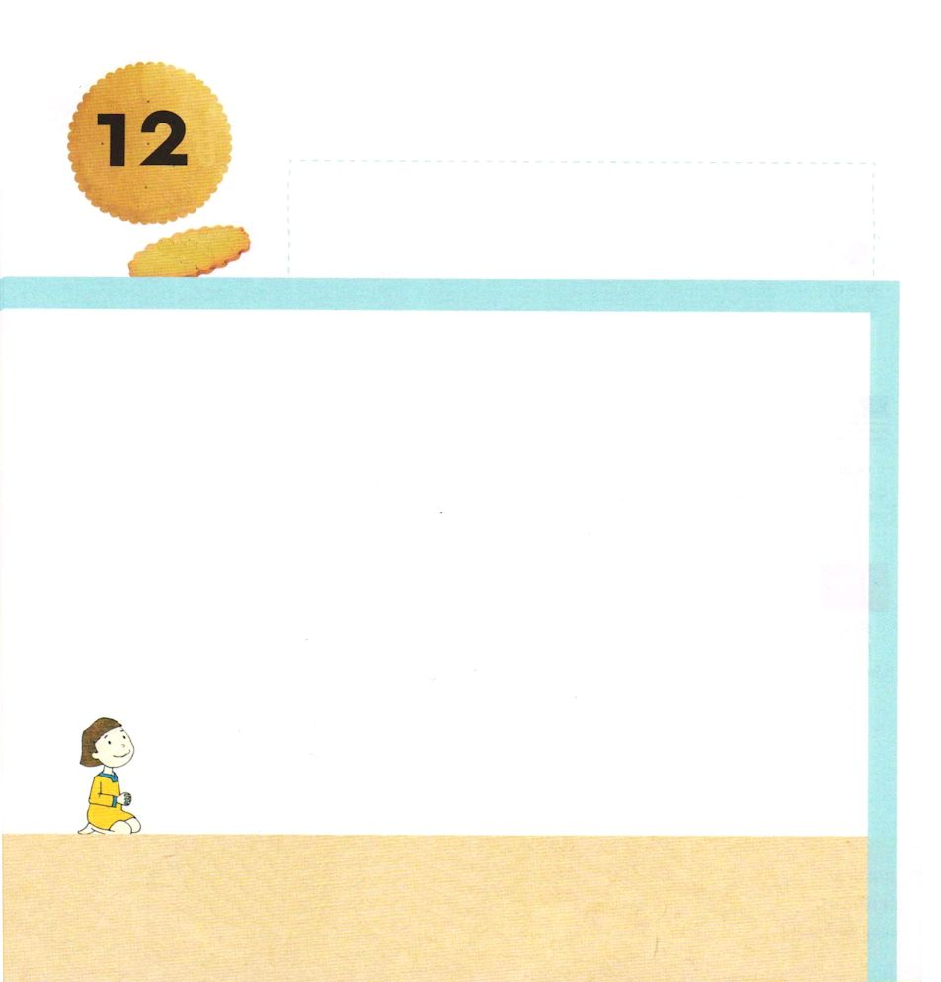
きょうの みことば

Ⅱ歴代14:1 アビヤは彼の先祖たちとともに眠り、人々は彼をダビデの町に葬った。彼の子アサが代わって王となった。彼の時代には、この地は十年の間、平安を保った。

かようび

レハブアムの まごの アサが おうに なりました。
アサおうは かみさまが ごらんに なって ただしく
よい ことを しました。
アサおうは いほうの さいだんと いけにえ、ぐうぞうを
こわしました。
そして ユダの ひとたちに めいれいして
かみさまを もとめ かみさまの みことばに ききしたがい
ました。 アサおうは ユダを おさめている あいだ
へいあんを あじわいました。

かみさま！
かみさまの まえで ただしく よい ことを する ひとに
ならせてください。
イエス・キリストの おなまえによって おいのりします。アーメン

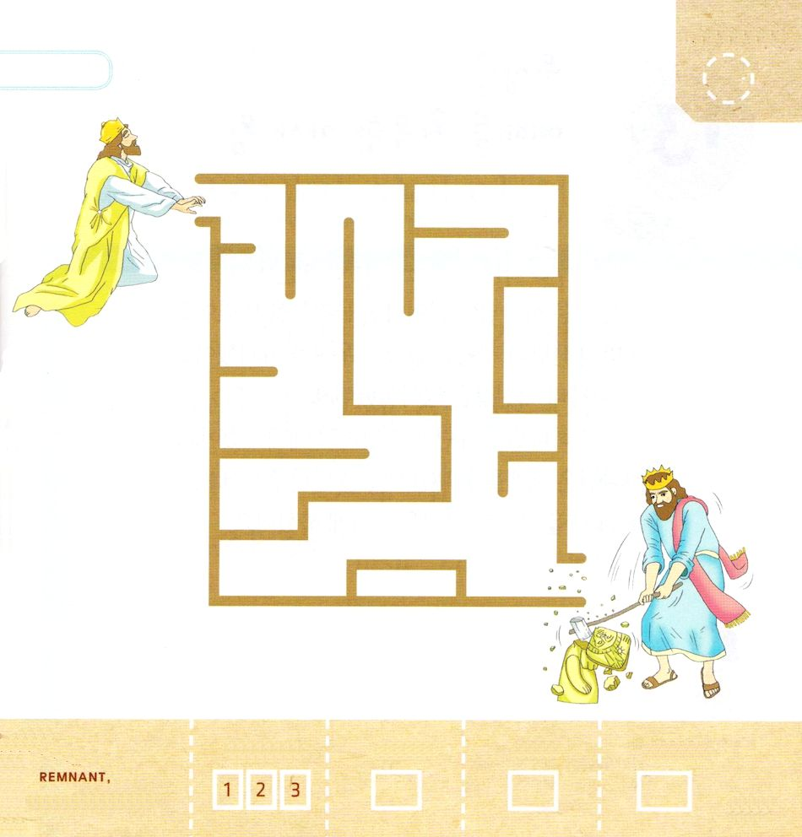
ソロモン おうと いっしょに ヨシヤおうを
さがしに いきましょう

きりつある

まいにち チェックしよう！
ていこくいのり
どくしょ
うんどう
あんしょう

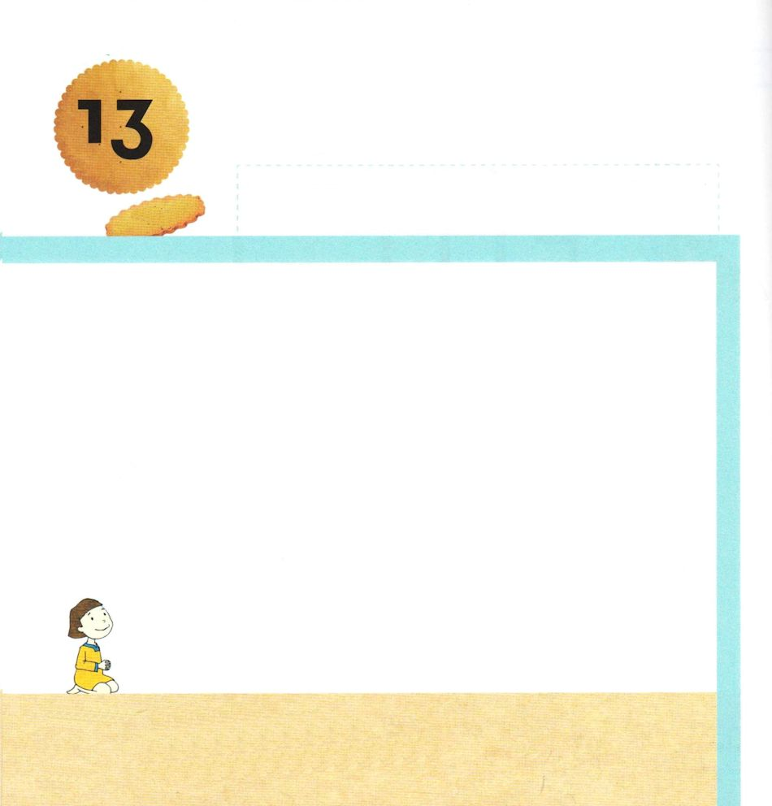
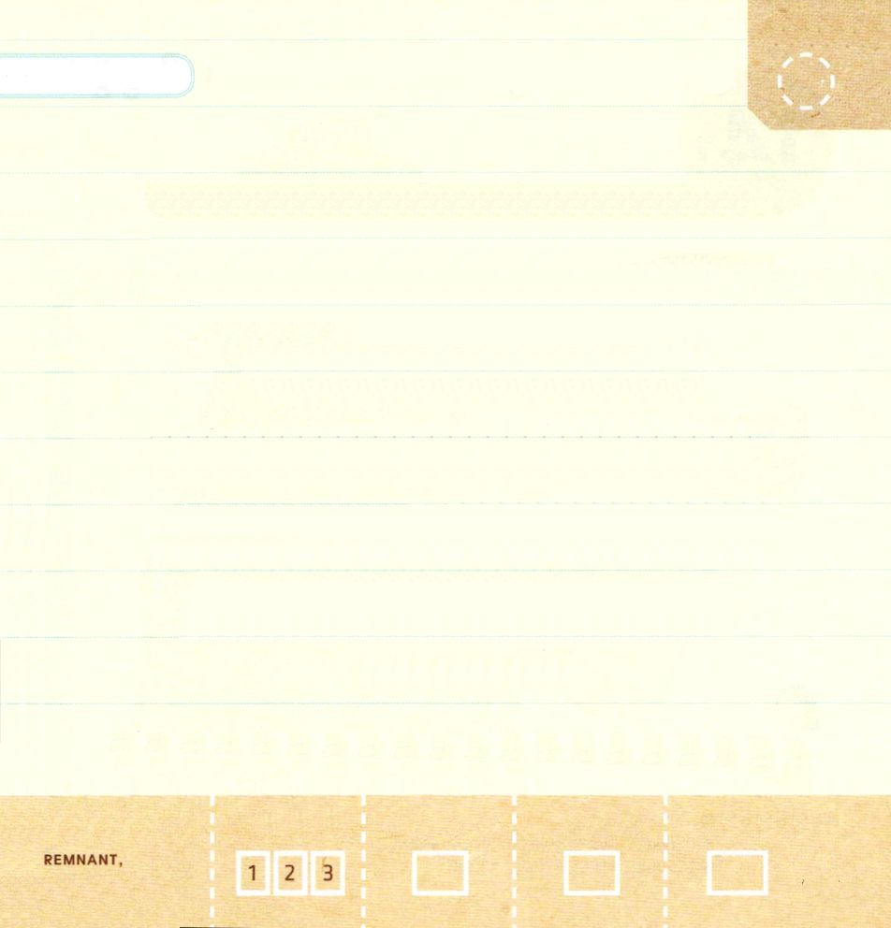
きょうの みことば

Ⅱ歴代7:16 今、わたしは、とこしえまでもそこにわたしの名を置くためにこの宮を選んで聖別した。わたしの目とわたしの心は、いつもそこにある。

すいようび

アサおうは かみさまが きらわれる ものを すてました。
いほうの さいだんと いけにえを なくして
ぐうぞうを こわしました。
また アシェラという おんなのかみを くずしました。
そして かみさまの さいだんを ふたたび たてて
れいはいを ささげました。
かみさまは れいはいを かいふくした たみに
あってくださいました。
そして へいあんを くださって せんそうを おわらせて
くださいました。

かみさま！
わたしの ぐうぞうを すてさせて ください。
イエス・キリストの おなまえによって おいのりします。アーメン

したの ことばから （ ）にはいる
たんごを みつけましょう

Ⅱれつおうき22:6

いま、わたしは、とこしえまでも
そこに わたしの なを おくために
この みやを えらんで せいべつした。
わたしの（ ）と わたしの（ ）は、
いつも そこにある。

Ⅱれつおうき22:6

①め、はな ②はな、こころ ③め、こころ ④こころ、め

きりつある

まいにち チェックしよう！
ていこくいのり
どくしょ
うんどう
あんしょう

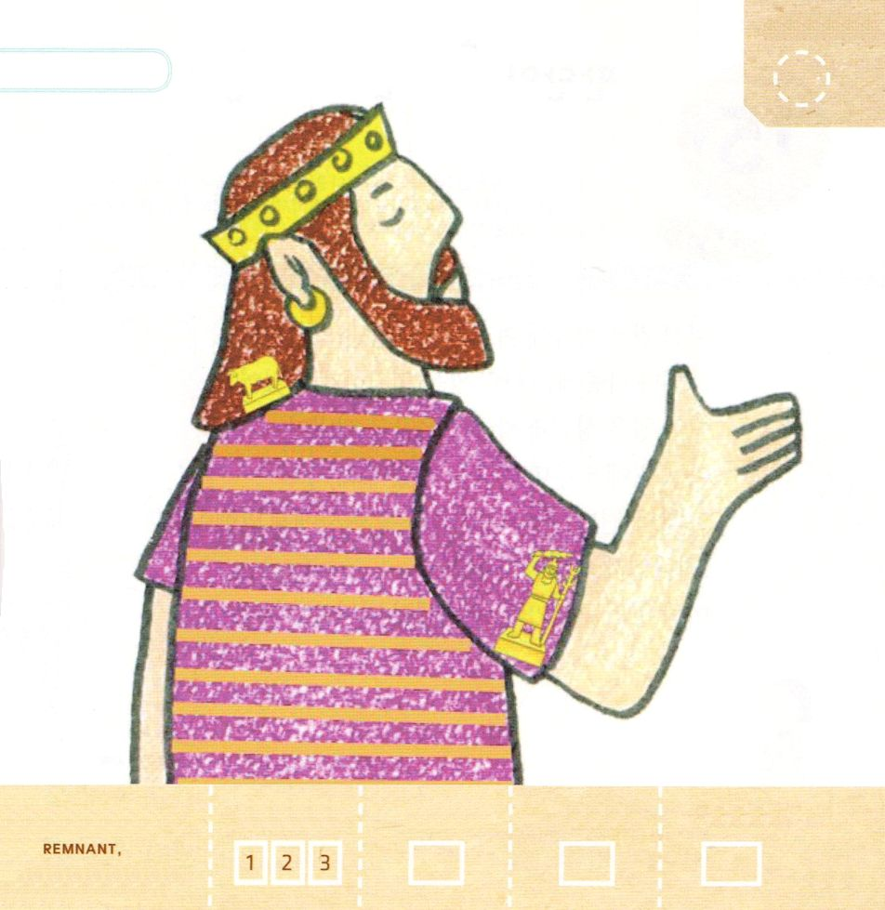
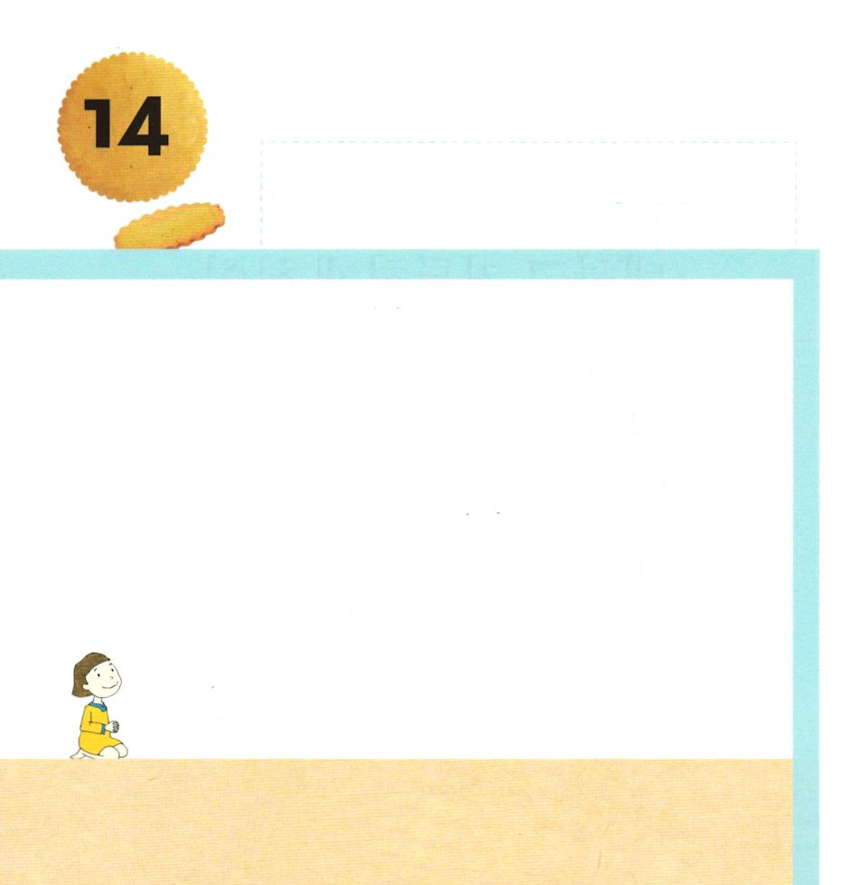
きょうの みことば

Ⅱ歴代15:16 アサ王の母マアカがアシェラのために憎むべき像を造ったので、彼は王母の位から彼女を退けた。アサはその憎むべき像を切り倒し、粉々に砕いて、キデロン川で焼いた。

もくようび

アサおうの おかあさん マアカが アシェラぞうを
つくりました。
そうしたら アサおうは かれの おかあさんを
おうさまの おかあさんの くらいから おろして
しまいました。
そして その ぐうぞうを こなごなに くだいて
ギデロンがわで やきました。
アサおうは かみさまの みことばに したがって
こうどうしたのでした。

かみさま！
かみさまの みことばに したがって こうどうする ひとに
ならせてください。
イエス・キリストの おなまえによって おいのりします。アーメン

かくれている ぐうぞうを みつけよう

きりつある

まいにち チェックしよう！
ていこくいのり
どくしょ
うんどう
あんしょう

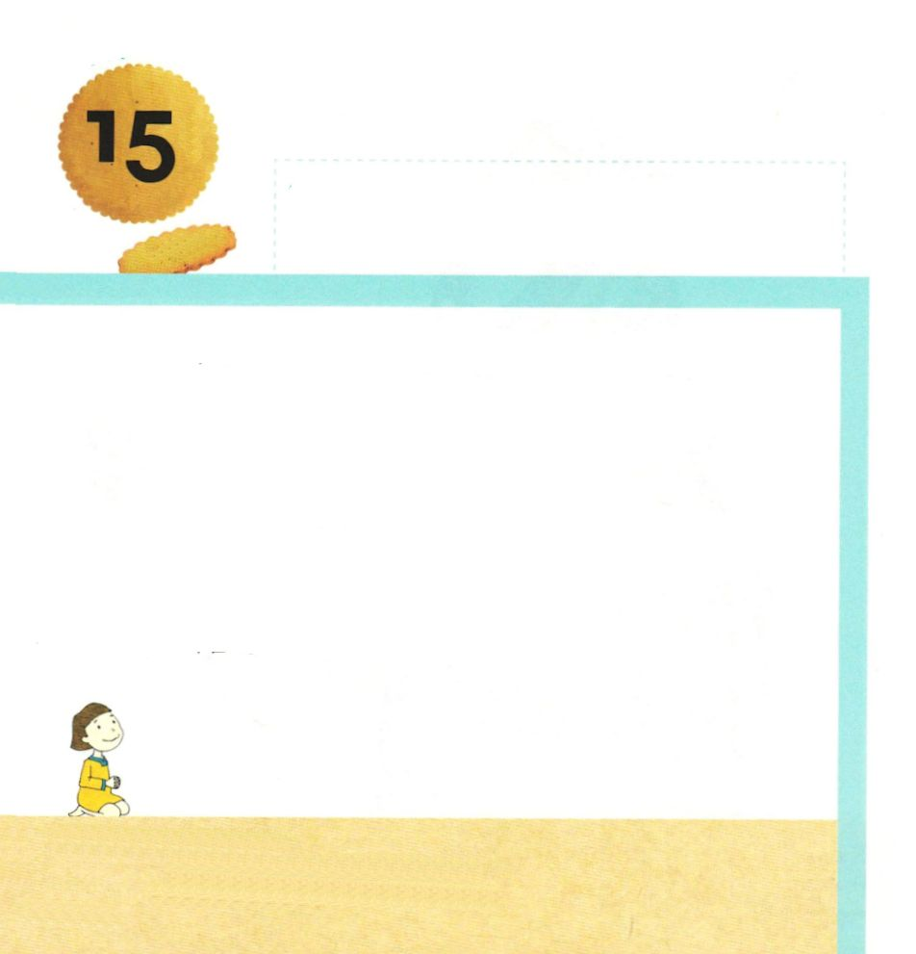
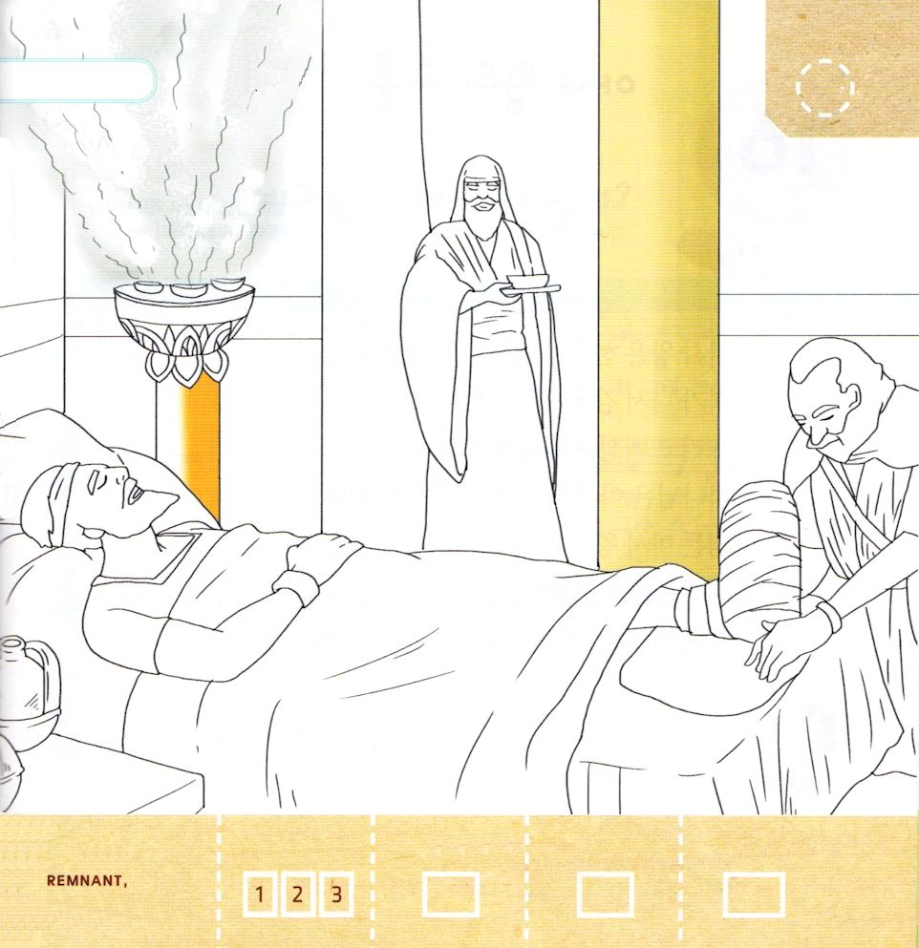
きょうの みことば

Ⅱ歴代16:7 そのとき、予見者ハナニがユダの王アサのもとに来て、彼に言った。「あなたはアラムの王に拠り頼み、あなたの神、主に拠り頼みませんでした。それゆえ、アラム王の軍勢はあなたの手からのがれ出たのです。

きんようび

アサおうは さいしょは しゅなる かみさまに だけ
たよりました。 しかし さいごには アラムおうを
たよるように なりました。
アサおうは しんでんと おうきゅうの きんぎんを
とりはずして アラムおうに あげて たすけを
もとめました。
そのとき よけんしゃ＊ ハナニが ユダおうの アサに
いいました。「かみさまに たよらなかったので
アラムおうの ぐんたいが おうの てから
のがれでる」
＊よけんしゃ：これから やってくる ことを まえもって みとおして しるひと

かみさま！
かみさまにだけ たよる ひとに ならせてください。
イエス・キリストの おなまえによって おいのりします。アーメン

いろ をぬりましょう

きりつある

まいにち チェックしよう！
ていこくいのり
どくしょ
うんどう
あんしょう

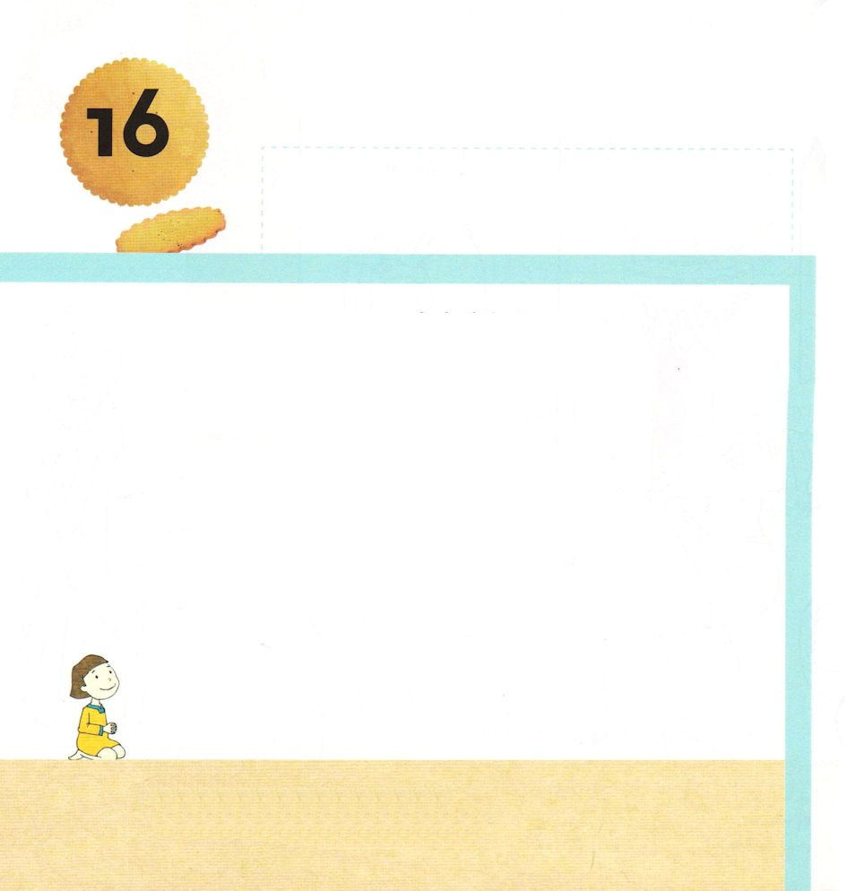
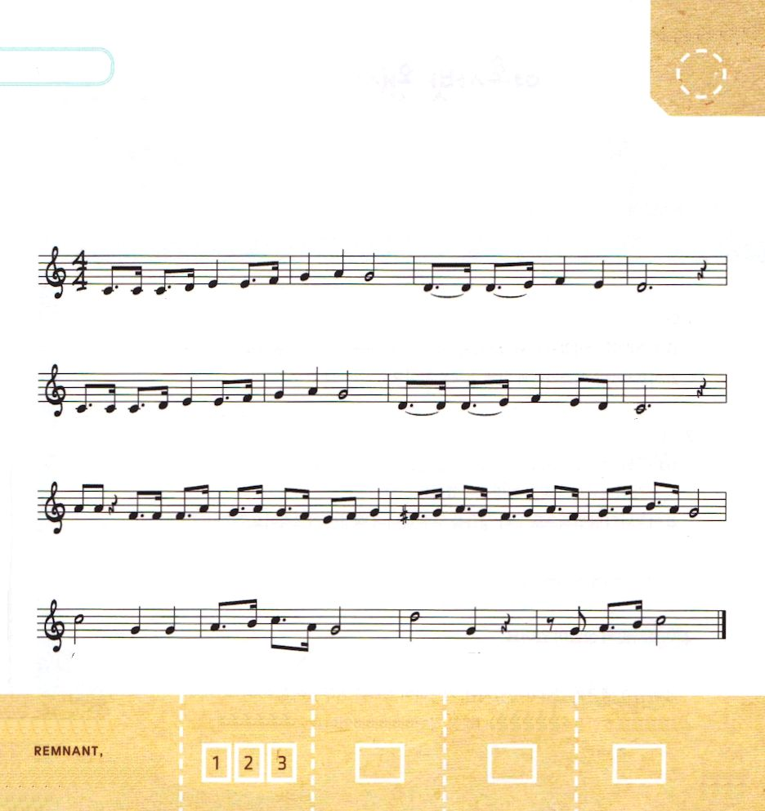
きょうの みことば

Ⅱ歴代16：12 それから、アサはその治世の第三十九年に、両足とも病気にかかった。彼の病は重かった。ところが、その病の中でさえ、彼は主を求めることをしないで、逆に医者を求めた。

どようび

アサおうは よけんしゃ ハナニの ことばを きいて
いかって かんごくに とじこめました。
そして たみを くるしめました。
かみさまは アサおうの あしを びょうきに
されました。
びょうきになった アサおうは かみさまに たよらず
いしゃに たよりました。
けっきょく アサおうは びょうきで しんで
ダビデのまちに ほうむられました。

かみさま！
かみさまに たよる ひとに ならせてください。
イエス・キリストの おなまえによって おいのりします。アーメン

パパと ママと いっしょに うたいましょう

イエスさまは どこに おられる？

イエ ス さ ま はど こ に おら れ る こ こ ろ の な か に
イエ ス さ ま は だ れ で しょう イエ - ス は キ リス ト

イエ ス さ ま はど こ に おら れ る こ こ ろ の な か － に
イエ ス さ ま は だ れ で しょう イエ - ス は キ リ ス ト

そう イエス は こ こ ろ に お ら れ る わ た し は わ た し は か - み の こ
そう イエス は すべて の か い け つ しゃ い き て お ら れ る - か み の み こ

わ た し の イエ - ス さ ま だぁ い だ い す き

きりつある

まいにち チェックしよう！
ていこくいのり
どくしょ
うんどう
あんしょう

